Carbone Culture Climat Frameries 25 octobre 2024
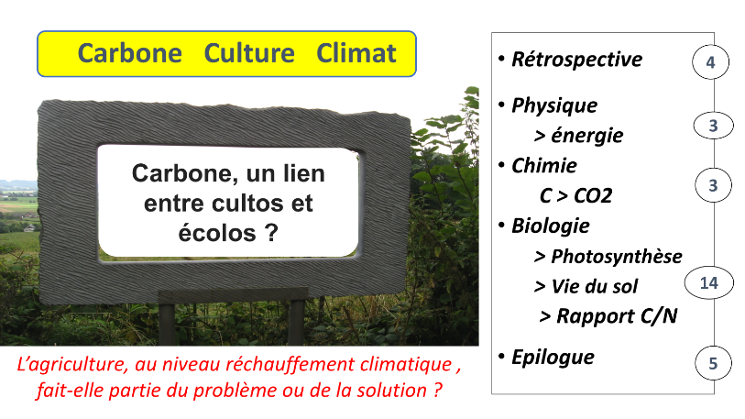
Carbone, agriculture, climat, on en parle tous les jours dans les médias… Je ne sais pas ce que je vais pouvoir vous apprendre de plus…
Mais j’ai la conviction que la question climatique peut rapprocher les écologistes des agriculteurs. Alors, poser la question, c’est un peu y répondre… mais comment et pourquoi ?
Le fil rouge, c’est bien entendu le carbone qui se cultive dans les champs et dans les bois.
Pour ce faire, 30 images qui vont nous faire voyager dans la physique, la chimie et surtout la biologie …
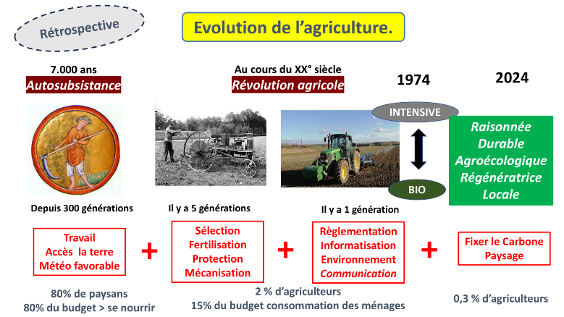
Petit coup d’œil en arrière:
Il y a 7.000 ans, 300 générations, l’homo-sapiens est passé du statut de chasseur cueilleur à celui d’agriculteur éleveur. 80 % de la population vivait de l’agriculture et consacrait 80% de son budget à la nourriture. Trois contraintes qui existent toujours : le travail, l’accès à la terre et la météo.

Depuis une centaine d’années, le paysan est devenu agriculteur, voire entrepreneur. Les sciences et les techniques ont fourni les 4 piliers de la révolution agricole : Sélection, fertilisation, protection et mécanisation. 2% de la population suffisent pour nourrir les 98% restants. Le budget des ménages est de 15% pour l’alimentation, rendu l’assiette. 5% départ champ.

Aujourd’hui, le métier est encore plus compliqué : règlementations, l'informatisation, respect de l’environnement et théoriquement communication.
Last but not least, l’agriculture est aussi concernée par le réchauffement climatique et peut y participer dans un sens et dans l’autre. Nouveaux objectifs : fixer du carbone atmosphérique et redessiner le paysage. Combien d’agriculteurs pour faire le boulot ?
Il reste 12.000 agriculteurs en Wallonie… alors qu’il y a 12.000 médecins, sans compter les kinés, pharmaciens, infirmières, etc…Il faut plus de monde pour soigner la population que pour la nourrir.
IL faut aussi 12.000 flics pour protéger ou surveiller la population.
Et combien de coiffeurs croyez-vous qu’il y a en Wallonie ? 12.000, évidemment. Il faut plus de gens pour embellir la population que pour la nourrir.

Il y a 50 ans, j’ai eu la chance de connaître de l’intérieur et l’agriculture intensive à son paroxysme, et l’émergence du bio. J’en ai retenu que lorsqu’on est dans un système de pensée unique, on fait facilement confiance aux déclarations, aux allégations et pas assez aux expérimentations. Et quand bien même, on est facilement pris par des biais…
Exemple : Imaginons un essai de fertilisation minérale dans deux types de sol, l’un assez pauvre, l’autre plutôt riche. La réponse des cultures sera positive dans le premier cas et pas dans l’autre. Logique ! Le premier essai sera relayé par les « marchands d’engrais », le second par les naturalistes.
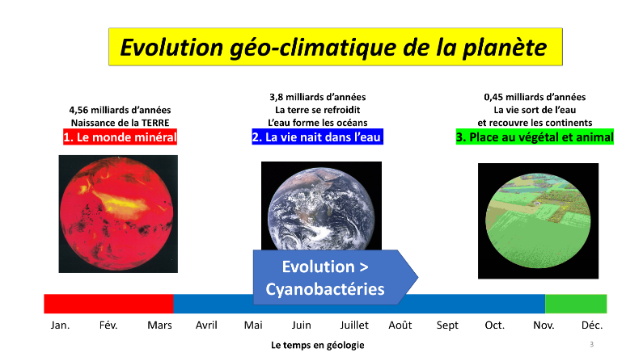
Avant d’aller plus, remontons à la nuit de temps, avant Mathusalem, avant Adam et Eve, quand la terre s’est formée en agglutinant des astéroïdes pour se mettre ensuite en orbite autour d’une étoile encore plus grosse qu’on appelle le soleil.
On n’a pas de témoins mais tous les scientifiques s’accordent à dire que cela a dû se passer il y a 4,56 milliards d’année.
On imagine que c’était le 1 janvier à 0 heures et nous sommes le 30 décembre à minuit.
Dans l’histoire de la terre ramenée à une année calendaire, il faut attendre le 21 mars pour que la température extérieure baisse, que les vapeurs d’eau se condensent et que le océans prennent forme.
La vie s’est ensuite développée dans l’eau et n’en est sortie qu’en novembre de notre calendrier, il y a 450 millions d’années, pour conquérir les continents.

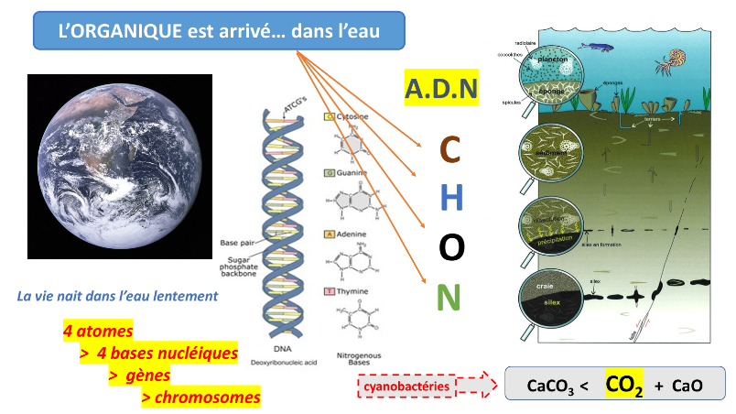
La vie est née dans l’eau, lentement mais surement, il y a 3 milliards d’années.
4 petits atomes de base : carbone, azote, oxygène, hydrogène se sont associées pour former 4 molécules ,en fait, l’ADN, le code barre du monde vivant. Tout le monde connait l’ADN. Il est présent dans toutes les séries policières. Notre bon roi Albert II en sait, lui aussi, quelque chose. Bref, avec l’ADN nait la génétique et surtout la VIE.
Et pendant des millions d’années, elle a tapissé le fond des mers de ses restes : coraux, algues, planctons, coccolites qui sont les gisements de calcium, de magnésium, et de phosphore à l’origine des engrais d’aujourd’hui. Ce sont généralement des carbonates, restes d’une vie antérieure, micro-squelettes à base du fameux CO2. Les champions en cette matière ont été les cyanobactéries. En trois milliards d’années, elle ont siphonné l’atmosphère qui était saturée de gaz carbonique, libéré un déchet, l’oxygène et bloqué le carbone dans des carbonates qu’on appelle calcaire.

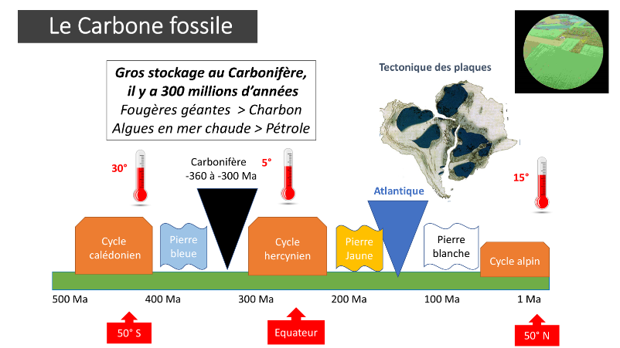
Dernière période : la vie sort de l’eau, il y a 500 millions d’années, à la mi-novembre de notre calendrier. D’abord des algues, des lichens, puis des mousses, des fougères, de plus en plus grandes, et enfin des plantes à graines.
Nous étions au 50° parallèle sud, au niveau de l’Australie. Avec la tectonique des plaques, on est remonté vers le Nord (50° N)
Sur le trajet, on a connu 3 cycles d’érections montagneuses et, par 3 X la mer nous a submergés, nous laissant quelques souvenirs : les pierres calcaires bleues ( 400 millions d’années), les jaunes du Jurassique 150 millions d’années et les blanches du Crétacé de 75 millions d’années. Au Jurassique s’est ouvert l’océan atlantique.
En passant par l’équateur, au Carbonifère, la végétation s’est développé énormément, fixant intensivement le Carbone. Sur terre, celui-ci est devenu du charbon, dans les mers chaudes et peu profondes du pétrole. Ces végétaux ont si bien siphonné le CO2 qu’il a manqué de gaz à effet de serre, et la température moyenne de la terre est descendu à 5° au lieu de 15° aujourd’hui.

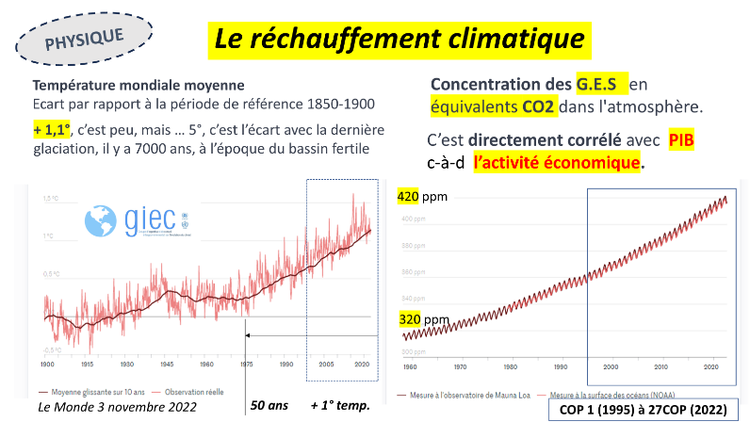
On le sait désormais : « Le climat est grand et le GIEC est son prophète ». Il fournit des chiffres et des explications sur l’évolution des températures, corrélée aux Gaz à effet de serre.
Un degré de température en quelques décennies, c’est grave, Docteur ? Oui, si cela fait 4 ou 5 degrés à la fin de ce siècle.
C’est la différence entre la température actuelle et celle qui régnait il y a 7000 ans, à la fin de la dernière glaciation, quand les glaces polaires descendaient jusqu’à la frontière belgo-hollandaise, qu’on pouvait se rendre à pied en Angleterre parce que le niveau des mers était 120 m plus bas, que la France ressemblait à la Toundra et que le bassin fertile se trouvait en Mésopotamie.
Il est démontré qu’aujourd’hui, c’est directement corrélé à la consommation d’énergie, donc à l’activité économique, au niveau de richesse individuel et collectif.

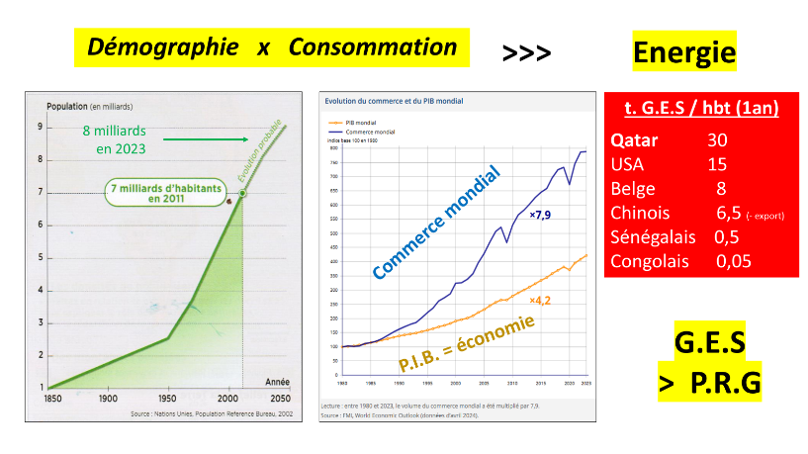
La population mondiale a plus que triplé pendant notre vie, mais tout le monde ne consomme pas de la même façon : « Dis combien t’es riche et je te dirais de combien tu réchauffes la planète…. »
L’équation, c’est « la population X sa consommation » ! Notons que si le pouvoir d’achat a quadruplé en 40 ans, le transport , c’est X 8 ! Le local, c’est 1/2moins de G.E.S (gaz à effet de serre), donc de P.R*G (pouvoir de Réchauffement Global)

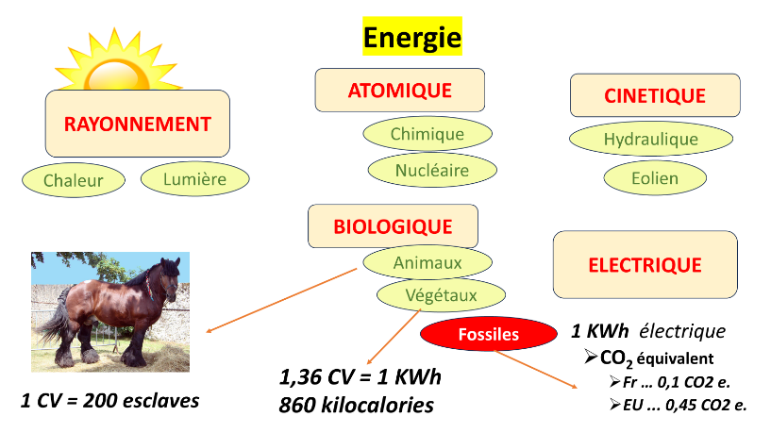
Il y a maintes sources d’énergie, le solaire, évidemment, la chimique comme la combustion ou le nucléaire, le mouvement du vent ou de l’eau, le biologique, ce sont les calories que l’on consomme ou de l’on dépense.
L’électrique est la plus facile d’utilisation.
Aujourd’hui, on peut tout transformer en équivalent CO2, avec des correspondances différentes selon leur empreinte carbone. Ainsi, le KWH français correspond à 0,1 kg eq CO2 alors que le KWH moyen Europe est à 0,45 eq kg CO2
En un siècle, en passant de l’homme et du cheval au fossile, l’agriculture a augmenté de 20% sa consommation d’énergie mais de 400% sa productivité.
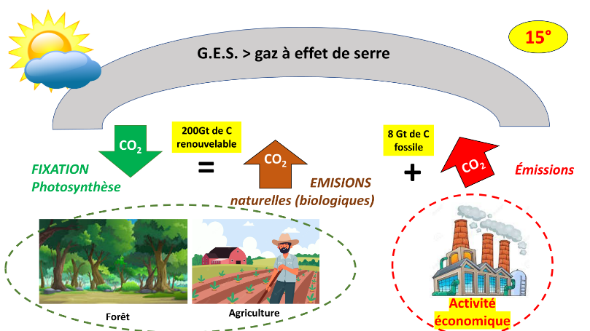
On sait maintenant … que ce sont les G.E.S (Gaz à effet de serre) qui régulent la température moyenne de la terre. Ils sont bien nécessaires. Sans quoi, la température moyenne de la terre serait de -18° , mais point trop n’en faut,. Celle-ci a augmenté de 1° en 50 ans. La faute à qui ?
Ciel, agriculture et foresterie présentent un bilan carbone à l‘équilibre. La fixation naturelle par photosynthèse compense les émissions naturelles, principalement liées à l’activité biologique.
En simplifiant, tout le mal vient de l’énergie fossile qui fait tourner la machine économique, source de richesse….
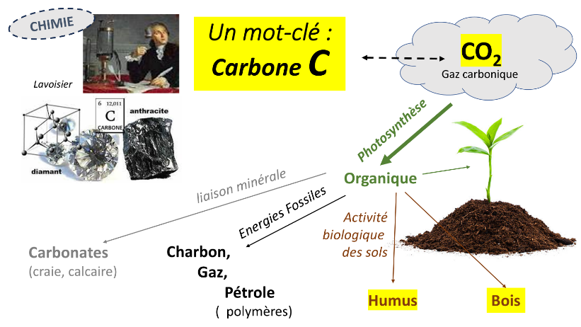
Le mot clé : Carbone, un mot donné par Lavoisier qui l’avait identifié dans le charbon (4 atomes ) et dans le diamant (5 atomes)
On connait sa formule « Dans la nature, rien ne se crée, rien ne se perd, tout se transforme… »
Du carbone, il y en a un peu partout, sous différentes formes, plus ou moins stables…
L’énorme stock se trouve fixé dans les roches calcaires.
Mais notre énergie fossile vient principalement du Carbonifère : charbon, pétrole, gaz qui ont été stockées pendant 50 millions d’années et dont on a consommé une petite moitié en une cinquantaine d’années. Aujourd’hui, on peut encore immobiliser le carbone atmosphérique dans le bois et dans l’humus.
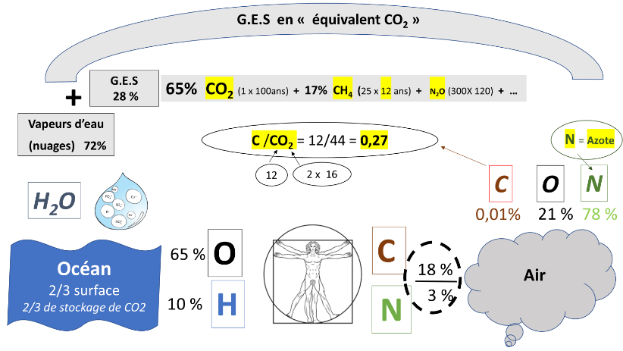
On va faire un peu de chimie et nous aurons besoin de nos 4 atomes de base pour parler climat :L’hydrogène et l’oxygène dont l’eau minérale est composée à 99%
L’hydrogène, peut-être le carburant du futur, est le plus petit des atomes avec un noyau positif et un électron négatif.
L’azote et l’oxygène composent l’air ambiant à 99% avec ce chouia de Carbone qui nous emmerde.
Associé à l’oxygène, il forme une molécule très stable, inodore, incolore et insipide, qui passe donc inaperçu : la gaz carbonique. Par le jeu des poids atomiques, on comprend qu’il est presque 4 X plus lourd que le carbone seul. (précisément 3,66)
Si les vapeur d’eau représentent 72% des gaz à effet de serre, le CO2 est le principal autre gaz, avec le méthane et le protoxyde d’azote qui complètent l’équation.
Enfin, toute matière organique est aussi composé par ces 4 atomes. L’homme en fait partie.
Où va-t-on chercher les 3% d’azote et les 18 % de carbone ? Dans les végétaux (directement ou indirectement) , lesquels ont pris le carbone dans l’atmosphère et l’azote dans le sol. Dès qu’il y a de la vie, il y a un rapport carbone / azote qui s’installe dans un équilibre qui lui est propre.

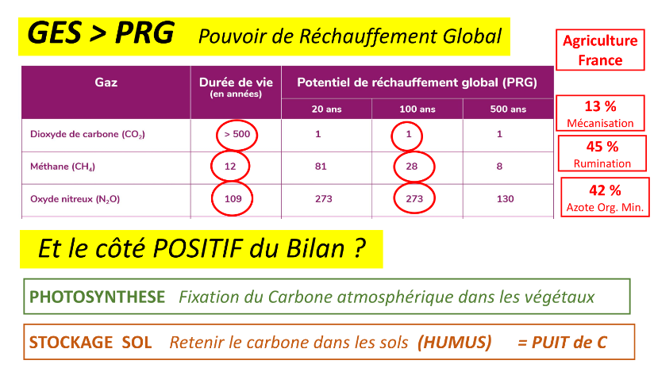
On compare les gaz à effet de serre en fonction de leur PRG (Pouvoir de Réchauffement Global) qui combine puissance d’action et durée dans l’atmosphère, par rapport à la référence CO2.
C’est un jeu de conventions qui fait débat. L’agriculture doit rendre compte du CO2 lié à l’énergie des machines agricoles et à l’énergie utilisé pour fabriquer de l’engrais azoté, ce qui est logique.
Mais à cela s’ajoute des émissions naturelles de méthane (CH4) lié à la rumination et aux cultures en rizières, ainsi que les pertes d’azote que nous étudierons plus loin.

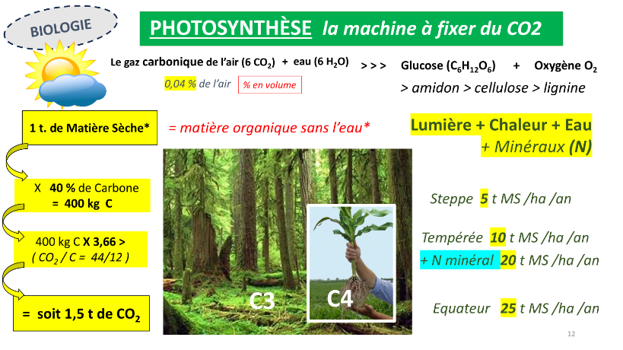
Mais revenons au point fort de l’agriculture qu’on oublie dans le calcul des bilans : la photosynthèse.
La force des végétaux, c’est de se nourrir directement du Carbone qui va ensuite nous nourrir, nous, les animaux et les champignons.
Dans 3000 l d’air, il y a du CO2, donc du carbone, pour construire 1 g de matière sèche (c-à-d) de la matière organique (sans l’eau qui l’accompagne).
Autrement dit, pour faire une tonne de matière organique, les végétaux siphonnent 1,5 tonne de gaz carbonique dans l’atmosphère.
Le CO2 combiné à l’eau dans les stomates se transforme en sucre (du glucose d’abord, qui se transforme ensuite en amidon, en cellulose, en lignine pour le bois. ). Il libère un déchet : l’oxygène.
Chaleur et humidité sont des facteurs naturels de production au niveau de la planète.
L’apport d’azote et autres éléments limitants dans la nutrition permet d’augmenter les résultats.
La plupart des plantes fabriquent leur première molécule avec 3 atomes de Carbone, mais quelques espèces tropicales (maïs, miscanthus, sorgho, mil, canne à sucre) le font avec directement 4 molécules. Ces plantes, dites en C4 consomment 3X moins d’eau à 30°. Ce serait 3% des espèces mais 30% du CO2. Le maïs est aujourd’hui la plante la plus cultivée dans le monde.

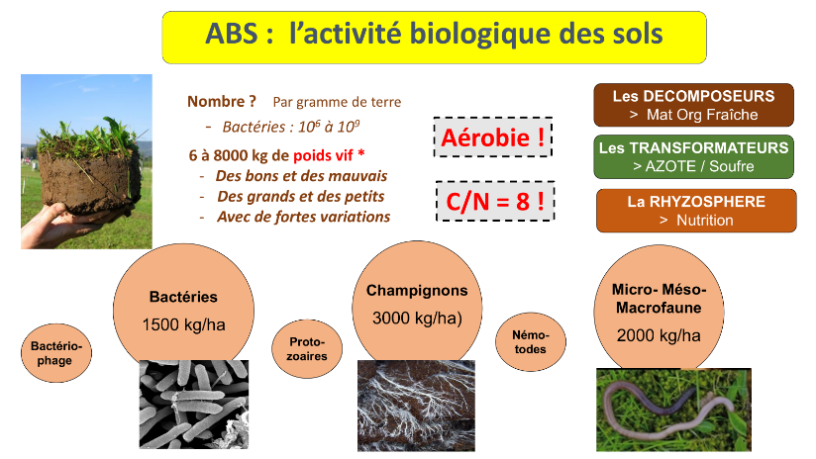
Après avoir été longtemps négligée par l’agriculture intensive, l’activité biologique a reconquis ses titres de noblesse.
Il y a aujourd’hui autant de bactéries dans une cuillère à café de terre que d’habitants sur la planète.
En kilos de poids vifs, champignons, bactéries, microfaune pèsent autant qu’une dizaine de vaches qu’on verrait paître sur un hectare, soit 6 à 8 tonnes de viande.
Il y a 3 grandes catégories d’organismes (bactéries, champignons, et petits animaux) Ils ont 3 grandes missions : décomposition, transformation et nutrition. Tout le monde va s’y mettre pour aider les plantes à pousser puis transformer tout ce qui retourne au sol en humus. Une remarque : ces organismes ont besoin d’air pour respirer et ne peuvent pas manquer d’azote pour élaborer leurs cellules.

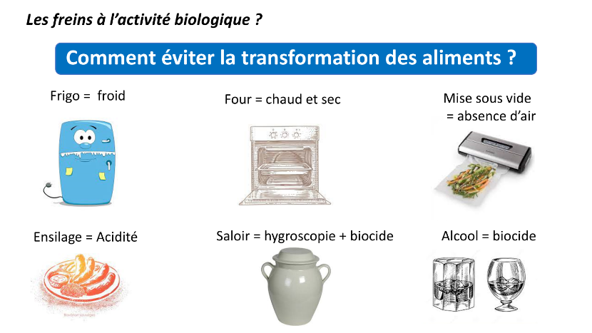
Alors, plus ou moins d’activité biologique ?
Si je n’en veux pas, que vais-je faire, en cuisine pour conserver les aliments ?
Première solution, le froid, frigo ou congélateur, négatif pour l’activité biologique
Autre technique, on chauffe (stérilisation) ou on déshydrate.
Troisième voie : faire le vide d’air
Quatrième voie : l’acidification. Le vinaigre, ou la choucroute, sont en fait de l’ensilage.
Dernière solution : les biocides comme le sel (qui, en plus, déshydrate au saloir) ou… l’alcool.

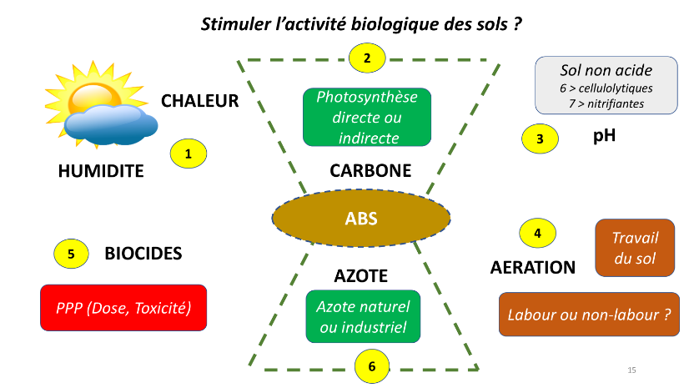
Et si je veux gérer l’activité biologique d’un sol, ce sont les mêmes facteurs qui vont jouer sur l’activité microbienne mais en inversant l’approche
Alors, comment stimuler l’ABS ?
D’abord escompter une météo favorable : de la chaleur et de l’humidité mais pas exagérément.
De plus, il faut donner à manger aux microbes, donc apporter de l’organique : ce sont les résidus des cultures, les engrais verts qu’on enfouit et les effluents d’élevage (engrais de ferme).
Puis, lutter contre l’acidité si nécessaire, par le chaulage. Aérer le sol, c’est « bouster » l’activité des bactéries qui sont surtout aérobies.
Les pesticides ou PPP ne sont évidemment guère appréciés par les bactéries et les champignons.
Enfin, question diététique, il faut équilibrer la ration, à savoir ne pas manquer d’azote pour que la vie microbienne puisse se développer (rapport calories / protéines).
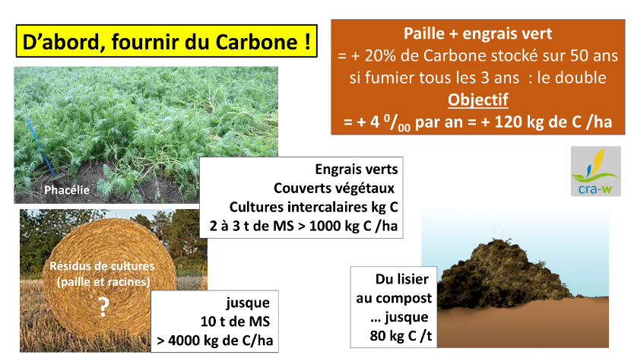
Voyons cela dans le détail…
Il y a 50 ans, à part des vesces pour apporter de l’azote derrière escourgeon, on ne s’inquiétait pas de couvrir le sol en hiver et de fabriquer du carbone pour l’apporter au sol.
On gérait juste les effluents d’élevage, c’est-à-dire les engrais de ferme, parce qu’il fallait bien s’en débarrasser.
A chaque époque, ses erreurs ou méprises. On ne brûle plus les pailles depuis longtemps et désormais, on multiplie les cultures intercalaires pour couvrir le sol et le nourrir. Objectif : augmenter les stock de carbone dans les sols de 4%. Les essais de longue durée (CRA-W Gembloux) nous démontrent que c’est possible mais pas si facile que cela. On ne raisonne pas en années mais en décennies.

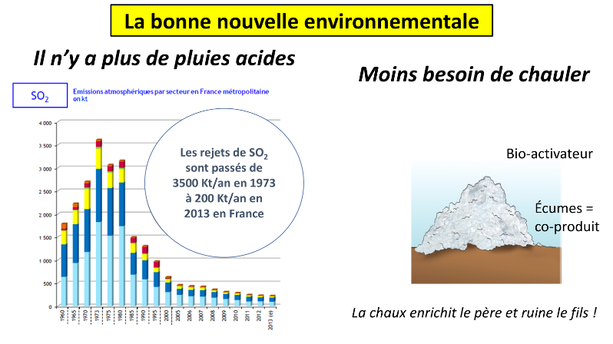
Une bonne nouvelle : On ne parle plus de pluies acides. C’était une réalité il y a 50 ans à cause des retombées de soufre par l’industrie et les automobiles.
Depuis, on a réglé le problème avec des filtres sur les cheminées d’usine et en retirant le soufre du carburant avant qu’il n’arrive à la pompe.
Du coup, les sols s’acidifient moins, ce qui est bon pour l’activité microbienne qui n’aime pas l’acidité. La structure des sols reste plus aérée.
Il ne faut plus autant de calcaires pour activer la vie microbienne. C’est donc du carbone prisonnier dans la roche qui reste en place. Un bon point pour l’agriculture au niveau bilan carbone.

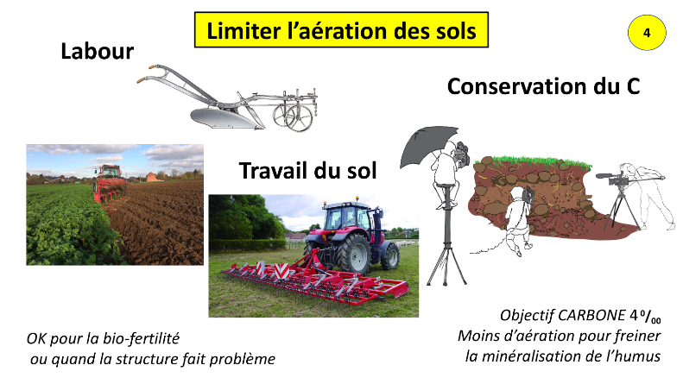
En sortant du Moyen Age, l’agriculture était sans labour car la charrue n’existait quasi pas.
Le fait de labourer et travailler le sol a permis de stimuler (par aération) l’activité microbienne, donc la minéralisation de l’humus et la bio-fertilité du sol. Ce qui veut dire aussi que le stock de carbone et d’humus a diminué.
On disait les sols morts. En fait, c’est le carbone qui avait régressé et les microbes n’avaient plus rien à se mettre sous la dent.
Aujourd’hui, si on veut garder le carbone, il ne faut plus mettre le turbo sur l’activité biologique mais raisonner davantage sa conservation.

Et voici les deux dias clés de l’exposé: Comment se transforme le carbone dans le sol ?
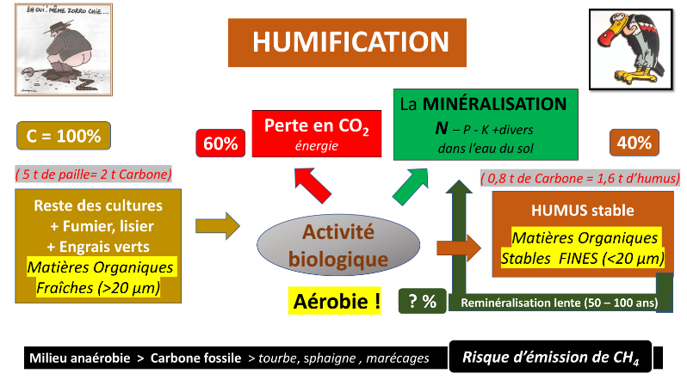
Quand la matière organique arrive au sol, c’est d’abord du travail pour les diptères, arthropodes, coléoptères, champignons coprophiles et autres éboueurs scatologiques
qui interviennent par escouades … sur le mode AU SUIVANT !
Dans le monde vivant, tout le monde mange, respire et élimine des restes et meurt.
Ce qu’il faut retenir, c’est que cette activité microbienne a besoin d’énergie et « carbure au carbone ». Elle relargue 60% du carbone de départ dans l(atmosphère et termine le boulot avec les 40% de carbone restant, ce qui reste de la dernière génération de bactéries qui, en mourant, se mêlent aux argiles pour former de l’humus de longue durée. C’est le carbone que l’agriculture est appelée à stocker pour compenser le CO2 que nos sociétés énergivores et consuméristes renvoient directement dans l’atmosphère.
Au passage , si le sol est asphyxié par excès d’eau, c’est un autre problème : émission de méthane. Ce sont des bactéries anaérobies qui occupent le terrain et produisent du CH4. C’est le reproche qui est fait aux rizières d’un point de vue « G.E.S ».

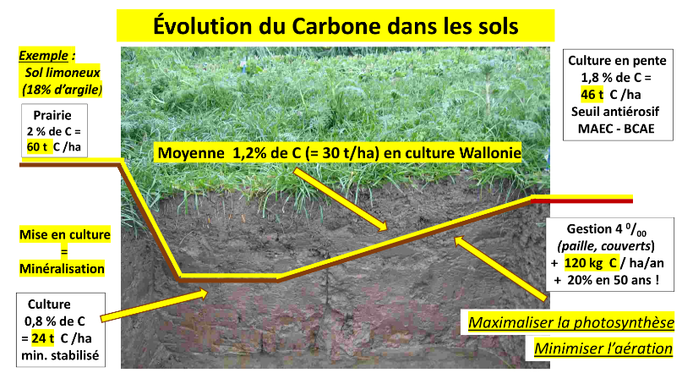
Mettre une prairie en culture, c’est l’aérer, stimuler l’activité biologique et celle-ci digère l’humus, le transforme en fertilité immédiate, perd du CO2 au passage.
Au bout deux ou trois décennies, la perte de Carbone s’arrête à 0,8% et ne va pas plus loin en sol limoneux. On a alors perdu les 2/3 du stock initial.
Nos sols de Wallonie ne sont pas aussi bas: en moyenne 1,2% soit la moitié du stock de départ. On voudrait remonter de 50%, le seuil idéal pour donner de la rusticité à la terre au niveau structural (érosion), notamment pour les terres en pente. OK, c’est possible à raison de 4°/oo mais cela prendra des décennies. Par contre, c’est aussi bon pour l’agriculteur.

Quand on enfouit des matières organiques riches en carbone et pauvres en azote (la paille par exemple), les microorganismes du sol doivent trouver de l’azote pour se développer.
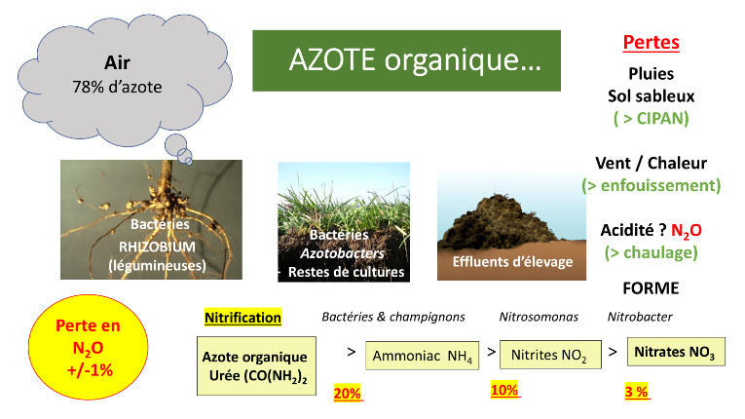
Quelles sont les fournitures naturelles ? Une seule famille (les légumineuses) peut s’associer avec des bactéries spécifiques capables de prendre l’azote de l’air et le fournir à la plante. Le sol s’enrichit en azote en leur présence, à plus forte raison si la culture est incorporée au sol. Il existe aussi des bactéries libres qui font le travail mais leur nombre n’est pas extensible. Enfin, les effluents d’élevage sont une source importante d’azote organique.
D’autres bactéries et champignons transforment ensuite l’azote organique jusqu’à la forme nitrate qui est la forme sous laquelle la plante peut prélever cet azote, avec l’eau qu’elle absorbe par ses racines. De fait, il est soluble dans l’humidité du sol. Un premier problème se pose : en étant soluble, s’il est en excès, il risque d’être lessivé en hiver et va descendre en profondeur vers la nappe phréatique. Pollution ! Et ce qui part dans les rivières acidifient les océans, ce qui est aussi négatif pour le climat.
De plus, au cours de ces transformations d’une forme à l’autre, il y a des pertes dans le système qui sont dommageables, pour l’agriculteur financièrement, et pour l’environnement d’un point de vue G.E.S (selon le GIEC, en moyenne 1% du total des apports (organique + minéral + restitution cultures)
Le mécanisme est complexe et dépend beaucoup de la météo au moment de l’apport, de la rapidité de l’enfouissement, de la texture du sol et du pH. Ces pertes en protoxyde d’azote (N2O) concernent aussi la forme pour l’azote organique comme pour el minéral. Dans les 2 cas, viser la bonne dose est essentiel. Notons que des progrès substantiels existent : il s’utilise 3 X moins d’azote aujourd’hui pour faire 1 kilo de sucre de betteraves par rapport à la fin du XX° siècle (il y a 30 ans).

Alors, l’engrais azoté … Bien ou pas bien ? Précisons d’abord que cet azote n’est rien d’autre que celui que nous respirons (78% de l’air, c’est de l’azote). Il faut néanmoins utiliser de l’énergie pour passer du stade gazeux au stade solide ou liquide .
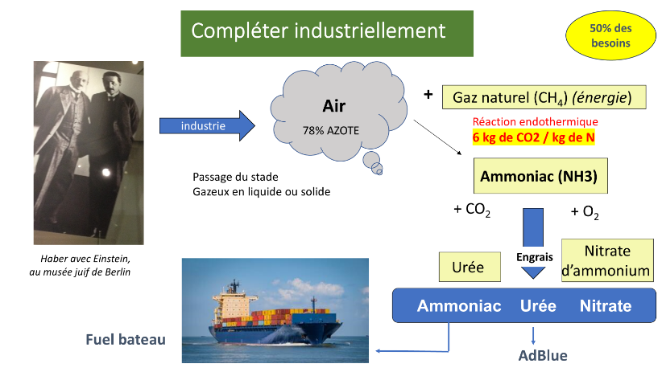
C’est une réaction endothermique, comme de chauffer la soupe en cuisine. A ce jour, il faut 6 kg de CO2 pour solidifier 1 kilo d’azote. La photo nous montre Haber, l’inventeur du procédé, en compagnie d’Einstein au musée juif de Berlin. Inventeur aussi du gaz moutarde, l’ypérite, utilisé dans les tranchées en 14-18, cette invention fut heureusement détournée dans un sens positif : nourrir l’humanité et, paradoxalement, nous le verrons, aider à lutter contre le réchauffement climatique.
Dans un autre contexte, il est d’ailleurs déjà utilisé comme AdBlue avec les moteurs diesel et demain, ce sera vraisemblablement le carburant majeur pour améliorer le transport maritime..

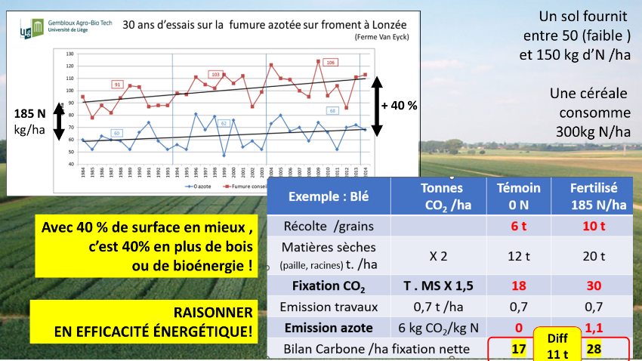
Voyons son efficacité en termes de fixation de biomasse, à partir des essais de Gembloux réalisés depuis 30 ans, avec ou sans azote minéral.
Sans azote, on gagne 1 tonne / ha de rendement grains (ce qui témoigne d’un gain de fertilité naturelle du sol, plus vivant aujourd’hui qu’il y a 30 ans)) mais avec toujours la même dose d’azote minéral (185 kg/ha en blé), la différence de rendement se renforce. Elle est de 40% soit 4 tonnes en plus par hectare.
Dernier petit calcul : on investit 185 kg d’azote, soit 1,1 t d’équivalent CO2 pour le faire avec de l’énergie fossile, mais on fixe 10 x plus de CO2 et l’on épargne des terres pour autre chose (bioénergie, éviter la déforestation ailleurs)
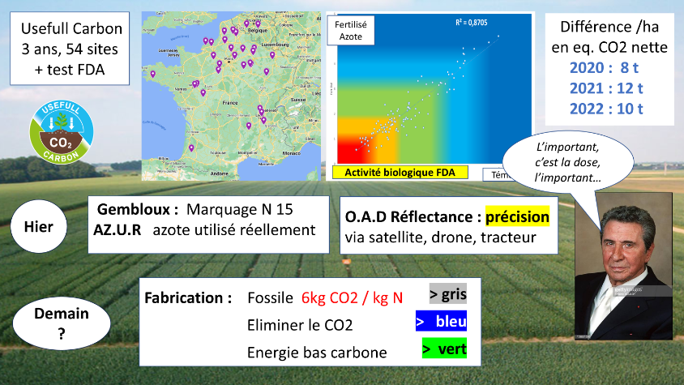
Le résultat est clair et reproductible. C’est le sens du dernier réseau d’essais que j’ai pu initier: Usefull Carbone.
Curieusement, il y a 30 ans, j’avais eu l’occasion de mettre en place des réseaux pour encourager l’agriculture à ne pas gaspiller l’azote et viser la dose optimale.
Des outils sont arrivés pour aider au pilotage de la fraction d’azote la plus précise.
Comme disait Becaud, l’important, c’est la dose…
Demain, peut-être pourra-t-on l’énergie nécessaire à la production d’azote par des énergies alternatives… on parlera alors d’azote gris, bleu ou vert.

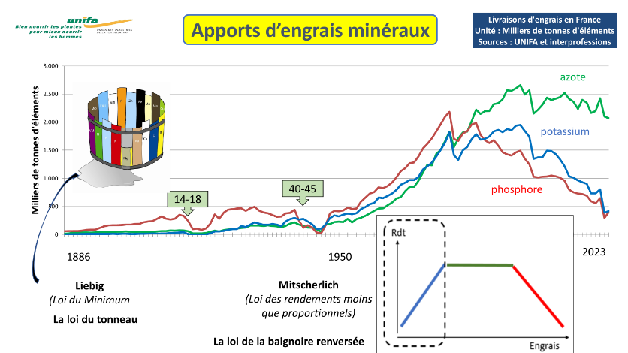
De fait, toutes ces techniques ont permis aux agriculteurs de réduire significativement les apports d’engrais .
Il y eut, certes, un pic dans l’intensification (en engrais comme en phyto), il y a 50 ans.
Depuis, on a fortement réduit phosphore et potassium, pour lesquels la génération précédente avait fait des stocks de guerre, et l’azote est mieux utilisé.
On a augmenté de 50% les rendements (en moyenne 1% par an), alors que la quantité totale d’azote épandu reste la même.
Tout cela est bien illustré par la loi des rendements moins que proportionnels. Après avoir corrigé les réserves minérales des sols déficitaires, le temps d’une génération, on s’est rendu compte que l’excès était inutile.
Avec la réforme de la PAC qui mettait nos cultures au niveau du prix mondial, le retour sur investissement se réduisait. Il fallait lever le pied, avec des variantes selon les exploitations et le type de sol. Aujourd’hui, on a tous les cas de figures, mais globalement, la fertilisation minérale a baissé de 50% et tout le monde est gagnant, l’agriculture comme l’environnement.

En guise de conclusion, rappelons que l’écologisme a émergé il y a 50 ans, en réaction notamment aux dérives de l’intensification agricole. A cette époque, on ne parlait pas encore de réchauffement climatique, ou si peu. Tout a changé : l’agriculture adopte 50 nuances d’agroécologie et l’écologisme a fait de la lutte contre le réchauffement son cheval de bataille.
Tout est donc à revoir, au prix parfois de révision dogmatique.

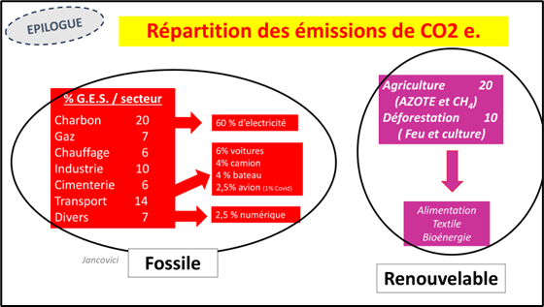
Refaisons le point du monde d’aujourd’hui.
Il y a différentes façons de calculer l’empreinte carbone de chacun, selon les paramètres retenus…
On peut voir les choses sous l’angle des secteurs, et c’est la bouteille à encre… L’électricité, avec quoi la fait-on ? L’alimentation, entre la sortie du champs et l’assiette, où la mettons-nous ?
Chaque entreprise ou secteur cherche à mettre en valeur son bilan.
Et l’agriculture, comment se positionne-t-elle ? Entre 10 et 20% selon les auteurs.
Elle semble subir ce qu’on calcule pour elle et la photosynthèse n’entre pas dans le bilan carbone. Des émissions naturelles lui sont reprochées. Même la forêt est classée négativement.
Et les militaires ? secret d’état.

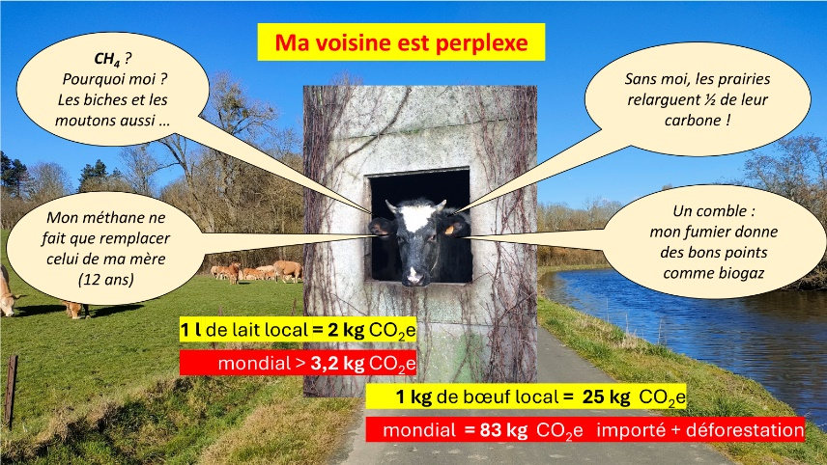
Ma voisine la vache m’a fait part de sa perplexité. Elle se sent subitement l’objet de reproches quand elle digère paisiblement la bonne herbe de nos prés. Mais tous les ruminants sont concernés…
Des scientifiques la défendent car le méthane éructé par sa flore microbienne ne reste que 12 ans dans l’atmosphère.
A nombre de vaches équivalent, il n’y a pas d’impact sur le climat.
Stopper l’élevage bovin et ovin pour mettre les prairies en culture, c’est une bombe à carbone pour les 20 ans qui suivent.
Heureusement, son fumier peut aller en biométhanisation, offrir du gaz à la ville, des bons points au
bilan carbone des citoyens, mais ce sera de la fertilité et de l’humus en moins dans les champs.
L’important, c’est sans doute de privilégier les circuits locaux, comme illustré dans le livre « Peut-on encore manger des bananes » de Berner-Lee.

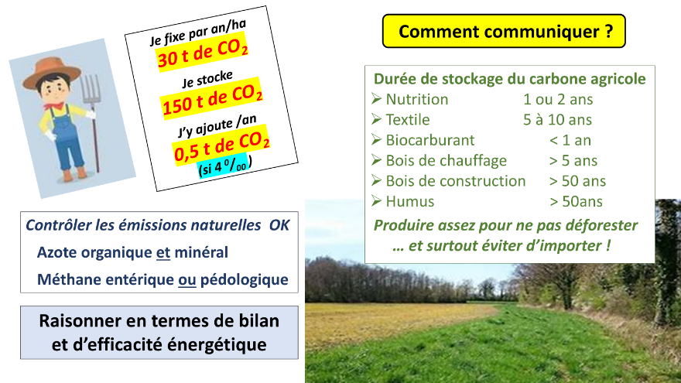
La communication n’est pas le point fort de l’agriculture mais il est clair que le fermier joue un rôle important dans la fixation du carbone qu’on ne lui reconnait pas … parce qu’il l’a toujours fait, et dans le stockage du carbone … parce que c’est naturel.
Selon leur destination, l’immobilisation de ce carbone va de 1 an à 100 ans.
Le contrôle des émissions va de paire avec les bonnes pratiques agricoles.
Quant à l’azote minéral, c’est un calcul de plus en plus précis au niveau du retour d’efficacité de l’énergie investie.

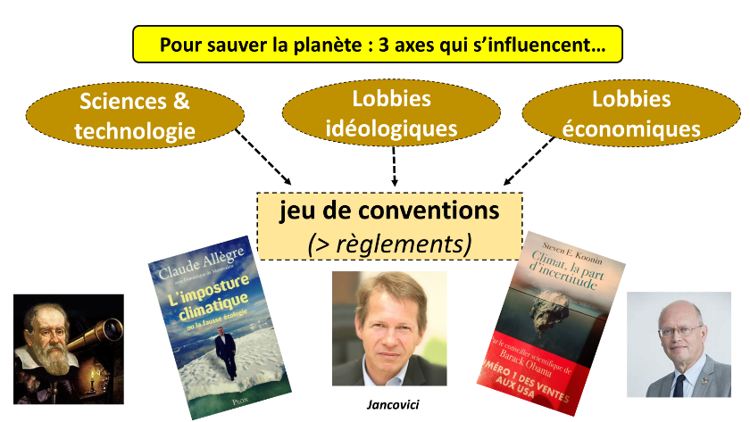
Alors, pour sauver la planète : 3 axes .
Nous attendons des sciences de comprendre comment tout cela fonctionne et nous espérons une révolution dans la recherche des solutions.
La révolution agricole et le charbon ont sauvé ce qu’il restait de forêt à la révolution française. Le pétrole et le nucléaire ont contribué à l’élévation du niveau de vie planétaire en fournissant une énergie pas chère.
Le combat d’aujourd’hui porte sur la transition énergétique. L’écologie contribue à sa prise de conscience et les entreprises se positionnent pour ne pas manquer le train économique.
Tout cela débouche sur un jeu de conventions +/- objectives vu les intérêts en jeu et, en fin de compte sur les règles du jeu.
Je termine en citant quelques personnages clés qui m’ont marqué :
Galilée, pour nous avoir appris qu’en sciences, la vérité d’un jour peut être le mensonge du lendemain, que la terre n’était pas aussi plate que le prétendaient les experts de son temps.
Quand le franc est tombé, les « chercheurs » de l’époque sont partis découvrir la planète dans son ensemble, les idéologues ont partagé leur vision de la religion et de la civilisation idéale aux peuples sauvages et païens, et le colonialisme s’est positionné pour faire du pognon avec tout cela.

Claude Allègre, premier géologue de France, professeur d’université, ministre le l’Education Nationale écrivait en 1984, dans « 12 clés pour la géologie » : la température moyenne de la terre a augmenté de 0,5° à cause de l’énergie fossile qui alimente l’économie. En 2010, il aurait dû écrire « Je vous l’avais bien dit ! ». Ce fut le contraire, percevant les climatologues comme des imposteurs. C’était clairement le réflexe d’une frustration : usurpation intellectuelle (l’évolution du climat passé se lit dans les roches) et financière (les budgets de recherche sont partis vers la climatologie).

JM Jancovici, le climatologue le plus médiatisé de France, m’a remis la tête en place. Il fut pourtant mis à l’index par les écologistes pour avoir intégré le nucléaire dans la gamme des solutions, jusqu’à ce que Greta Thunberg invite à revisiter le dogme du « Nucléaire, non merci » né de la guerre froide.

Steven Koonin, conseiller spécial d’Obama pour le climat, aborde la part d’incertitude dans le débat, sa suspicion quant à la décroissance et la nécessité pour la recherche de d’innover. Les climato-sceptiques ce sont engouffrés dans la brèche mais quand Biden est revenu au pouvoir, c’est 400 milliards de dollars qui ont été alloué à la recherche. On devine la suuite : avec l’innovation, les américains vont faire du pognon, les chinois des copions et les européens… de la règlementation.

Enfin, JP VanYperzele, notre climatologue belge, ancien vice-président du GIEC, terminait sa dernière conférence en signalant que 2 heures de rayonnement solaire fournissait autant d’énergie que ce qu’on consomme dans le monde en un an, toutes énergies confondues. Le prix du solaire a d’ailleurs baissé de 80% en 15 ans.


